**TALLER N°8**

**Actividad N° 1**

Mueve tus articulaciones.

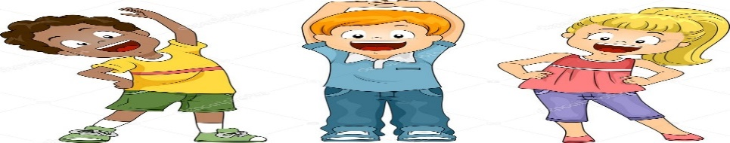

**Actividad N°2**

Salta en un pie hacia adelante, a la derecha, izquierda.

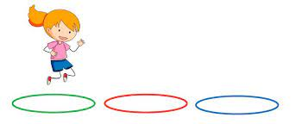

**Actividad N°3**

Corre, salta, y sortea obstáculos en zig-zag.

**Actividad N°4**

Estira tus músculos y realiza ejercicios de relajación.